Kérjük a tisztelt kollégákat, hogy a dolgozatokat az egységes értékelés érdekében szigorúan az alábbi útmutató szerint pontozzák, a megadott részpontszámokat ne bontsák tovább! Vagyis ha egy részmegoldásra pl. 3 pontot javasolunk, akkor arra vagy 0, vagy 3 pont adható. (Természetesen az útmutatótól eltérő megoldások is lehetnek jók.) Ha különösen értékesnek tartanak egy részmegoldást, akkor arra inkább jól felismerhetően pluszpontot adjanak, és azt az összpontszámban is külön tüntessék föl!
Összpontszám: 100 pont
Beküldési határ: 40 pont
Postázási határidő: 2014. december 17.
1. feladat: Virágok (25 pont)
Készítsd el az alábbi virágokat kirajzoló eljárásokat (VirágA :méret, VirágB :méret, VirágC :méret), ahol a :méret a virág méretét (a piros négyszögek oldalhosszát) határozza meg! A szirmokban a négyszög szögei 30, illetve 150 fokosak.
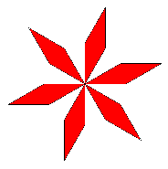 |  | 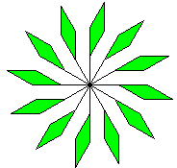
VirágA 100 | VirágB 100 | VirágC 100
Értékelés:
VirágA 8 pont
Van legalább egy rombusz 1 pont
Van 6 rombusz 1 pont
Egy csúcsból indulnak; 60 fokkal vannak elforgatva 1+2 pont
A rombuszok pirosak 1 pont
Paraméterezhető 2 pont
VirágB 9 pont
Van benne VirágA 3 pont
Van kisebb hat rombusz; zöld 2+1 pont
A zöld rombuszok a piroshoz jól illesztettek; jó méretűek 2+1 pont
VirágC 8 pont
Van 12 darab rombusz; zöld 2+1 pont
A rombuszok oldalai egy-egy szakasz végén vannak 1 pont
A rombuszok a szakaszhoz jól illeszkednek 2 pont
A rombuszok 360/12 fokkal vannak elforgatva 2 pont
2. feladat: Sokszögek (20 pont)
A szabályos sokszög rajzolást „elronthatjuk” azzal, hogy a sokszögek minden második vagy minden harmadik oldalát más hosszúságúnak rajzoljuk. Ha például egy szabályos négyszög (azaz négyzet) minden második oldala 10, illetve 20 hosszúságú, akkor egy téglalapot kapunk, aminek egyik oldala 10, a másik pedig 20 lesz.
Készíts Logo eljárásokat (sokszög2 :n :h1 :h2, sokszög3 :n :h1 :h2 :h3), amelyek ilyen sokszögeket rajzolnak! A sokszög2-ben :n legalább 4 és páros szám, a sokszög3-ban :n legalább 6 és hárommal osztható szám. A :h1 :h2 :h3 a sokszög oldalai hossza.
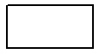 | 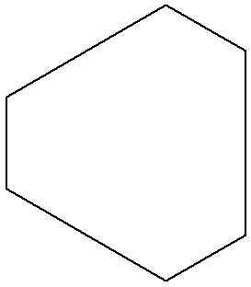 | 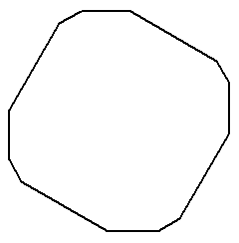
sokszög2 4 40 80 | sokszög2 6 50 100 | sokszög3 12 50 100 25
Értékelés:
A. sokszög2 4 40 100 jó 2 pont
B. sokszög2 6 40 20 jó 3 pont
C. sokszög2 8 20 20 jó 2 pont
D. sokszög2 10 5 20 jó 3 pont
E. sokszög3 6 50 50 50 jó 2 pont
F. sokszög3 6 50 20 50 jó 2 pont
G. sokszög3 6 50 30 10 jó 2 pont
H. sokszög3 9 50 40 30 jó 2 pont
I. sokszög3 12 50 70 70 jó 2 pont
A: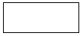 | B: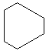 | C: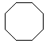 | D: | E: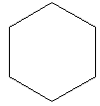
F: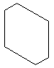 | G: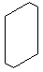 | H: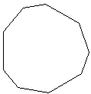 | I: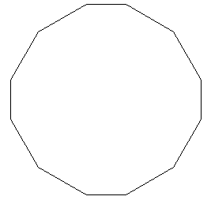
Elérhető összpontszám: 45 pont

